Задание:
1. Рассчитать ток или напряжение, обозначенные на схеме цепи классическим методом. Кратко изложить суть классического метода решения линейных дифференциальных уравнений второго порядка. Обосновать начальные условия, которые имеют место в электрических цепях при определении постоянных интегрирования, и способы определения постоянных интегрирования. Рассчитать реакцию цепи для схемы (ПРИЛОЖЕНИЕ 1).
2. Рассчитать реакцию цепи операторным методом. Кратко изложить суть операторного метода расчёта переходных процессов. Обосновать необходимость введения фиктивных источников напряжения и полярность их включения.
3. Построить временной график искомой величины.

ПРИЛОЖЕНИЕ 1
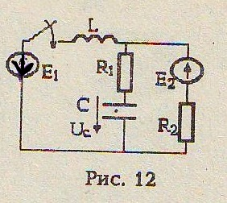

Дано:
L = 0,8 мГн
С = 2 мкФ
R1=R2 = 80 Ом
Е1 = 65 В
Е2 = 100 В
J = 1 А

